모바일/웹서비스 프로젝트 공통평가 01

수행 결과 보고서

학번 : 2019102146

이름 : 곽병민

[적/부판정 범례] ○:적합, ×:부적합, △:점검제외, N/A:해당없음
첨부 그림은 모두 문서에 포함하는 형식으로 저장 할 것
수업 요구사항 |  |  |  | 이행현황
ID | 구분 | 요구사항명 | 요구사항 내용 | 완료  여부 | 적/부 판정 | 관련증빙
 | 제출문 | 폴더 구조 | - ROOT  - PhotoBlogServer[Dir]  : Django Server  - PhotoViewer[Dir]  : Android Client  -모바일/웹서비스 프로젝트 공통평가 01_수행 결과 보고서.docx[File]  제출 : 탐색기, 파인더 또는 Git레포지토리 폴더 구조 캡처 화면 |  |  | 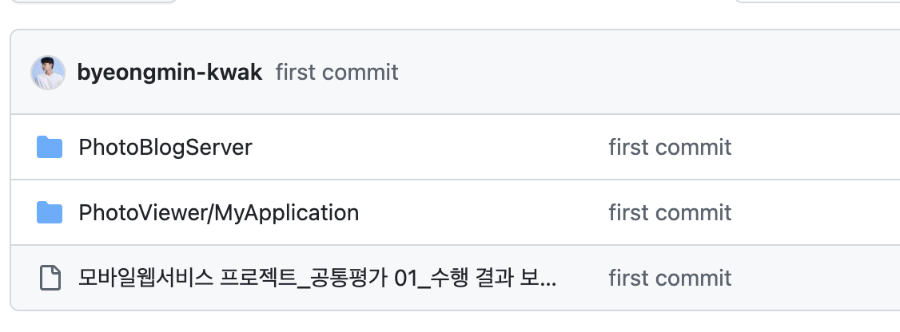
 | 제출문 | Github 레파지토리 push | 아래 평가 항목에 대하여 구현 혹은 테스트를 완료하고, 캡처 이미지를 제공된 MS-Word 파일로 정리하여 Github URL을 제출 한다.  제출 : URL |  |  | https://github.com/byeongmin-kwak/Mobile-Web-Service-Project-midterm
1 | 강의 자료 | 포토 블로그 – API | 강의 자료 [7페이지, POST]  제출 : 1. 작성 완료 웹페이지 작성 화면 캡처  2. 게시 완료된 페이지 화면 캡처 |  |  | 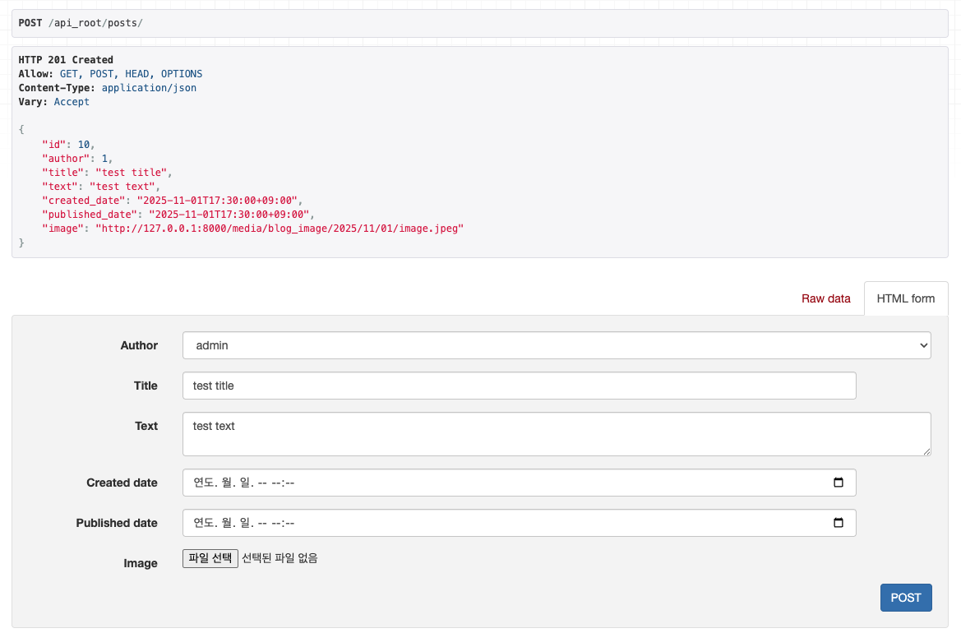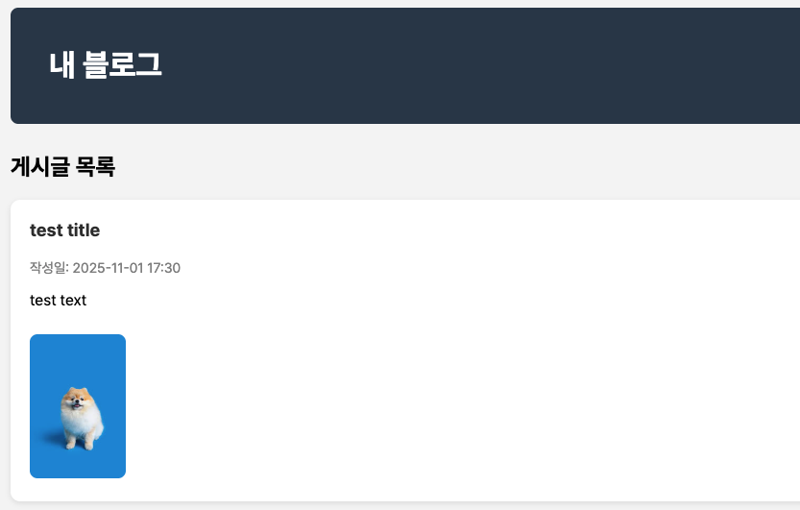
2 | 강의 자료 | 포토 블로그 – API 검증(2/3) | 강의 자료 [9페이지]  제출 : 터미널 화면 캡처 | o |  | 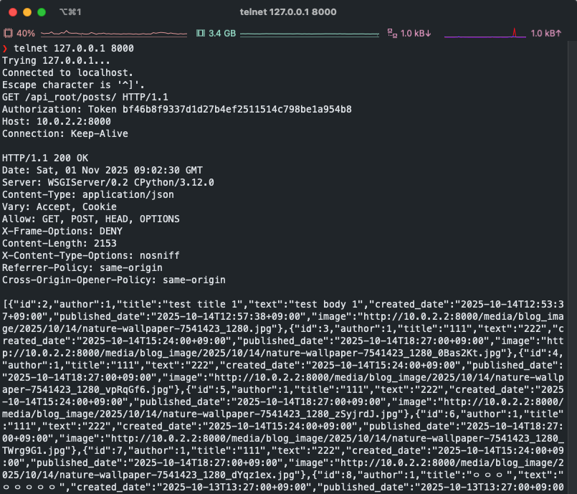
3 | 강의 자료 | 포토 블로그 – API 검증(3/3) | 강의 자료 [10페이지]  제출 : codebeautify 서비스 테스트 화면 캡처 | o |  | 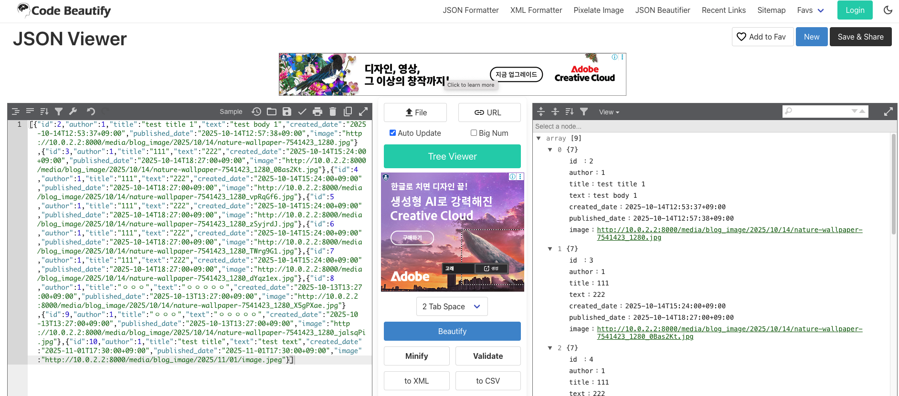
4 | 강의 자료 | Server/Client 연동 테스트 [Server 브라우저 출력화면] | 강의 자료 [25페이지]  제출 : Server 브라우저 출력화면 (localhost) | o |  | 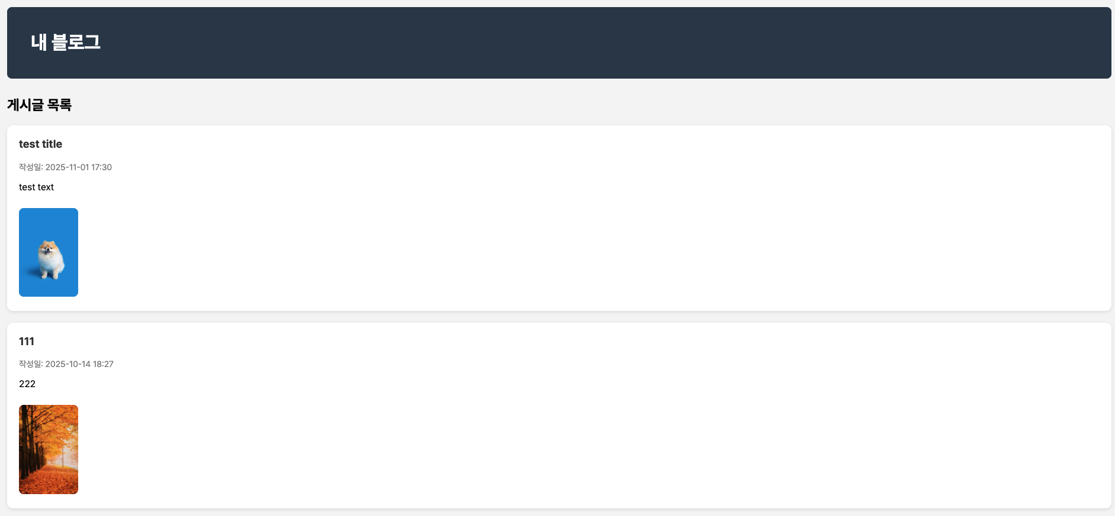
5 | 강의 자료 | Server/Client 연동 테스트 [Client 시작 화면] | 강의 자료 [25페이지]  제출 : Client 시작 화면 | o |  | 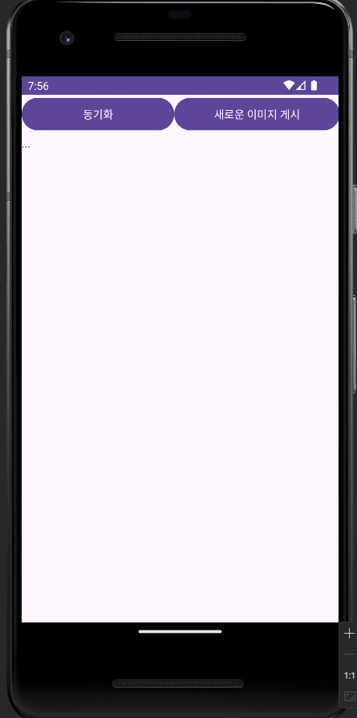
6 | 강의 자료 | Server/Client 연동 테스트 [Client 동기화 완료 화면] | 강의 자료 [25페이지]  제출 : Client 동기화 완료 화면  (localhost 서버연동) | o |  | 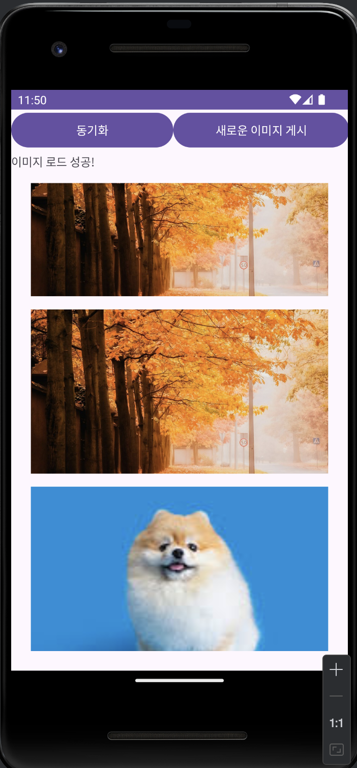
7 | 강의 자료 | MainActivity 클래스 [Upload 구현, 19page] | MainActivity 클래스 [Upload 구현, 19page]  1. Upload (Hard cording) : 중  (1. 2. 중 하나만 제출
7 | 강의 자료 | MainActivity 클래스 [Upload 구현, 19page] | MainActivity 클래스 [Upload 구현, 19page]  2. Upload (Post에 따른 UI제공) : 상  (1. 2. 중 하나만 제출) | o |  | 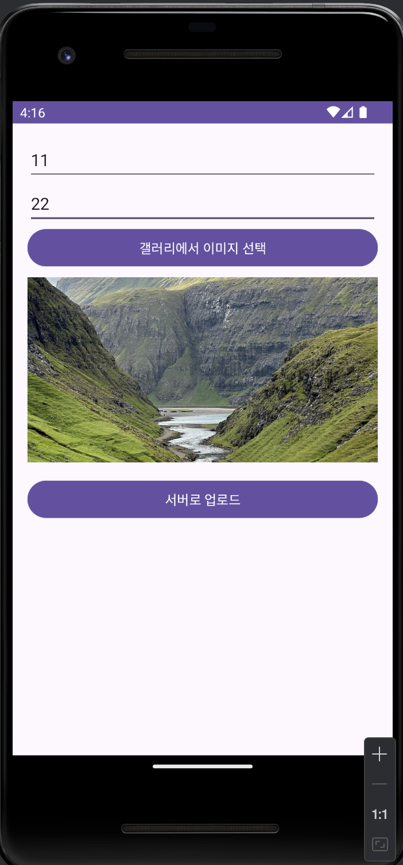
8 |  | Pythonanywhere 클라우드상 동작 | Pythonanywhere 클라우드상 서버 동작  제출 : Client 동기화 완료 화면 (클라우드 서버연동) | o |  | 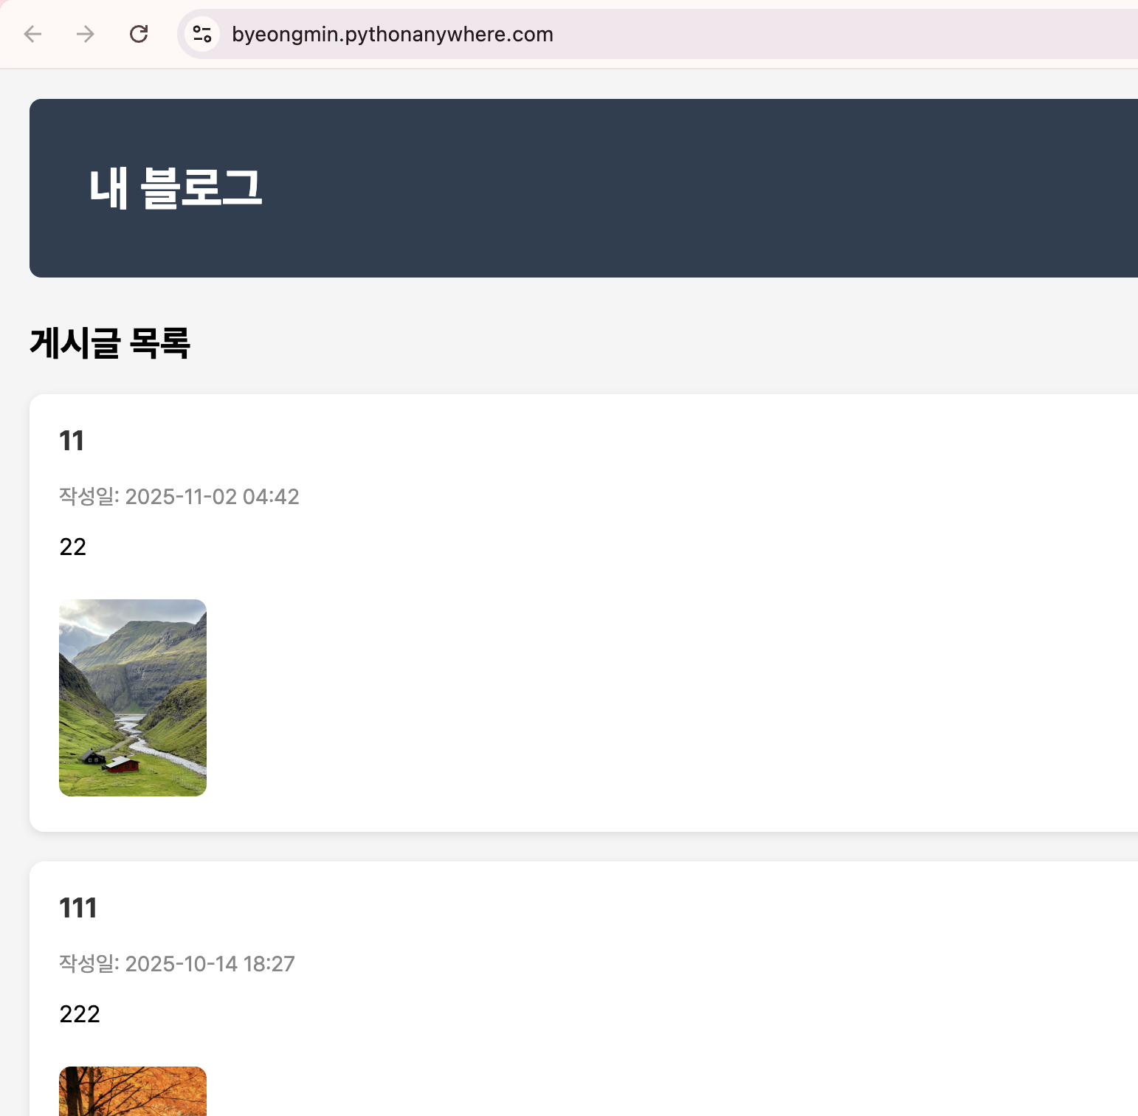
9 |  | 기타 기획 되지 않은 Client 편의 기능 [최대 5개] | 제출 : 해당 기능 정의, 설명 및 동작 증빙 화면 캡처  (서버/클라이언트 각각 구현이 필요한 경우 별도 요구사항으로 등록 함)  1. 로딩 스피너(ProgressBar) 추가  '동기화' 버튼을 눌러 서버에서 데이터를 불러오는 동안, 사용자에게 작업이 진행 중임을 시각적으로 알려주는 로딩 스피너를 추가했습니다.  개선점: 데이터 로딩 중 발생할 수 있는 지연 시간 동안 앱이 멈춘 것이 아니라, 정상적으로 작동 중임을 사용자에게 알려주어 UX(사용자 경험)를 향상시킵니다.  Before: '동기화' 버튼을 눌러도 즉각적인 시각적 피드백이 없어, 사용자는 앱이 멈췄는지 오인할 수 있었습니다.  After: 버튼을 누름과 동시에 스피너가 표시되어, 사용자가 현재 "데이터 로딩 중"임을 명확히 인지하고 응답을 기다릴 수 있습니다.  2. 초기 안내 문구(Help Text) 변경  앱을 처음 실행했을 때, 메인 화면의 텍스트 뷰에 의미 없는 ... 대신 사용자에게 다음 행동을 안내하는 도움말 텍스트를 표시하도록 변경했습니다.  개선점: 앱을 처음 사용하는 사용자도 '동기화' 버튼을 눌러야 한다는 핵심 기능을 직관적으로 이해할 수 있게 하여, 앱의 사용성을 높였습니다.  Before: ...라는 의미 없는 텍스트가 표시되어, 사용자가 무엇을 해야 할지 알기 어려웠습니다.  After: "'동기화' 버튼을 눌러 이미지를 불러오세요."라는 명확한 안내 문구를 통해 사용자의 첫 행동을 유도합니다.  3. '새 글 작성' 화면에 '취소' 버튼 추가  UploadActivity(새 글 작성) 화면에서, 글 작성을 중단하고 메인 화면으로 돌아갈 수 있는 '취소' 버튼을 명시적으로 추가했습니다.  개선점: 사용자에게 '업로드' 외에 '취소'라는 명확한 선택지를 제공하여, 안드로이드 시스템의 '뒤로가기' 버튼에만 의존해야 하는 불편함을 해소했습니다.  비교 (Before / After):  Before: 글 작성을 중단하고 싶을 때, 사용자는 시스템 '뒤로가기' 버튼을 찾아 눌러야만 했습니다.  After: '취소' 버튼이 명시적으로 추가되어, 사용자가 더 직관적으로 현재 작업을 포기하고 메인 화면으로 복귀할 수 있습니다. | o |  | 